Пояснительная записка по проекту Total Cost.

1. Введение.

Основная идея проекта создать приложение в виде дневника расходов, которое позволило бы пользователю суммировать данные о своём бюджете (доходы/расходы) и распределять их по разным группам (проезд, питание, зарплата, и т.д.).

Команда: Саприкин Сергей 156(2) – Windows phone app (Windows 10)

Мухаммад Шарапов 156(2) – Logic

Рахимов Камиль 152(1) – Database

1. Целевая аудитория.

Приложение поможет пользователю следить за состоянием финансов и улучшить осведомлённость о собственных тратах.

В ходе исследования было выделено несколько групп целевой аудитории: школьники, студенты, наёмные рабочие, предприниматели и пенсионеры.

1. Краткий обзор функционала.

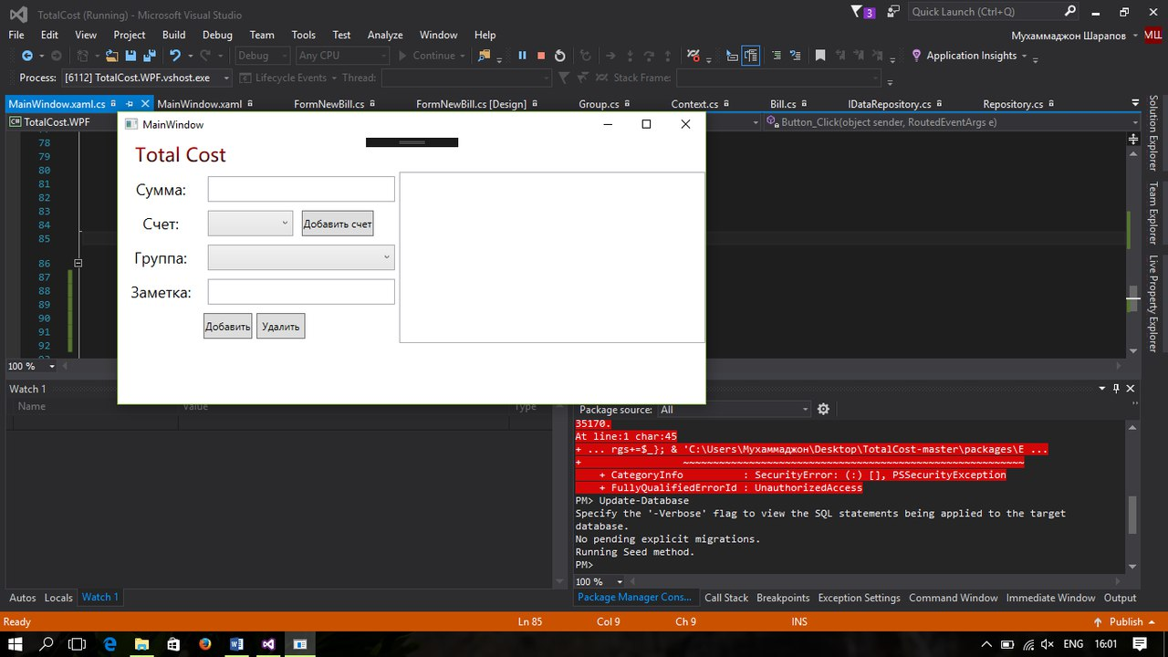

Рис.1. (UI) главное окно

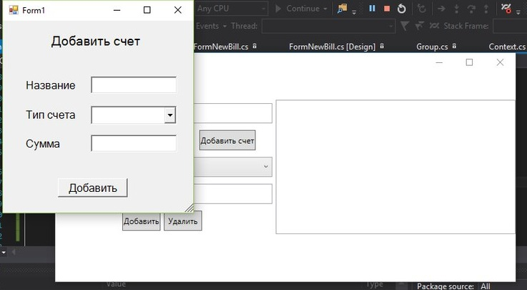

Рис.2. (UI) добавление счёта

1. Обзор кода.

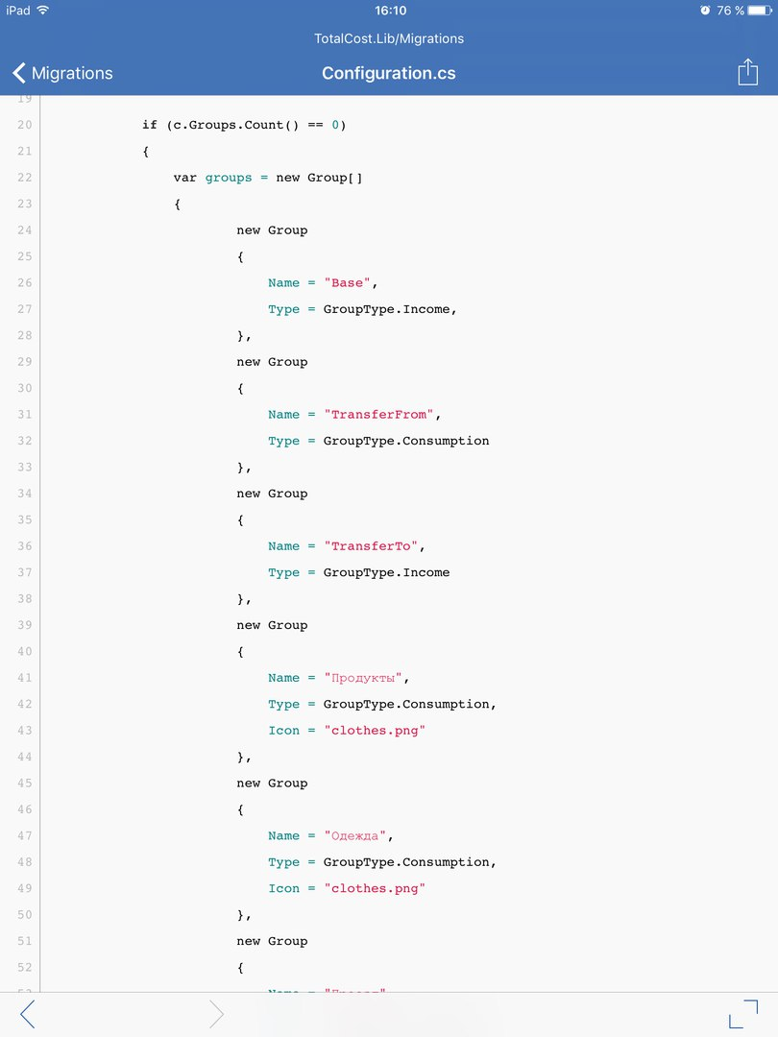

Рис.3. Метод Seed, который запускается при обновлении базы и создаёт группы (Base, TransferTo, TransferFrom…)

Repository.cs – репозиторий, который содержит методы для работы БД.

RepositoryFactory.cs – фабрика для репозитория.

IDataRepository.cs – интерфейс репозитория.

Bill.cs, Context.cs, Group.cs, Payment.cs – задают основные сущности.

StatByGroupViewModel.cs – статистика по группе.

1. Дальнейшее развитие.

В дальнейшем планируется:

1) Доработать интерфейс приложения, т.к. в альфа-версии программы вышли недочёты.

2) Сделать разделение по целевой аудитории (студенты, школьники и т.д.) и максимально оптимизировать под потребности каждой из групп.

3) Сделать вывод информации по бюджету за определённый период времени в виде диаграмм.

4) Проработать версию для предпринимателей.

5) Сделать возможность считывать информацию с чеков при помощи смартфона.